Osnovna škola: Klinča Sela
Nastavni predmet: Katolički vjeronauk
Učitelj: Josip Kunac, prof.
Razredni odjel: 5.
Redni br. pripreme: 11.
Tema: II. RELIGIJE
Podtema: 7. Židovstvo
Odgojno-obrazovni ishodi učenja:
- Učenik prepoznaje i opisuje glavna obilježja židovske religije (simbol, vrijeme i mjesto nastanka, Bog, bogomolja, sveta knjiga) (OŠ KV A.5.3.)
- Učenik uspoređuje neka važnija moralna načela monoteističke religije židovstva s kršćanskim moralnim načelima (OŠ KV C.5.3)
- Učenik objašnjava da je Biblija sveta knjiga židovske religije i navodi temeljnu razliku između kršćanske i židovske Biblije (OŠ KV D.5.3.)

TIJEK NASTAVNOG SATA

UVODNI DIO
Oče naš…

- Motivacija
- Koje smo religije do sada učili? (primitivne i antičke: Egipat, Grčka i Rim)
- Što je važno za religiju? (religija je nit koja ljude povezuje s nadnaravnim, s Bogom i međusobno)
- Što povezuje religije? (vjera u božansko - Boga)
- Kad kažemo da netko ima nešto zajedničko što to znači?
- Što znamo o Bibliji? SZ – NZ? Židovi? Kršćani?

SREDIŠNJI DIO

- Tekst „Židovstvo“, udžbenik str. 18.
Razgovor:
- Koja je najstarija religija na svijetu?
- Koje religije su nastale na temeljima židovstva?
- U koga Židovi vjeruju?
- Što znaš o Abrahamu?
- Što znaš o Mojsiju?
- Što je Tora i kako ju još nazivamo?
- Nabroji knjige Tore!
- Što Židovima predstavlja subota i kako je oni zovu?
- Gdje se Židovi mole?
- Kako se zove židovski učitelj?

- Dokumentarni film „Židovstvo-Judaizam-religija Hebreja“, Izvor: Lectio Brevis, YouTube

https://youtu.be/erX9QRSmhCQ

Razgovor

Učenici će poslušati objašnjenje za simbole židovstva:
a) Šesterokraka Davidova zvijezda sastoji od dva trokuta. Gornji trokut predstavlja raširene ruke Božje prema čovjeku, a donji trokut raširene ruke čovjeka prema Bogu. Zaključno: šesterokraka zvijezda predstavlja zagrljaj Boga i čovjeka.
b) Sedmerokraki svijećnjak predstavlja raznovrsnost ljudske mudrosti u mnogim poljima: filozofiji, medicini, umjetnosti… Osmerokraki svijećnjak još uvijek se koristi kao glavni element pri slavljenju osmodnevnog velikog hebrejskog praznika Hanuke, praznika svjetla. Svaki dan se pali jedna svijeća.

- Bilježnica:
Dok pišu, učenici mogu poslušati jednu duhovnu židovsku pjesmu „Shira Choir Singing New Rechnitz - Medley at Kumzits Live מקהלת שירה/ רכניץ קומזיץ“; Izvor: YouTube

https://youtu.be/MnxO7LS4gq0

Naslov: Židovstvo
Simboli Židova:
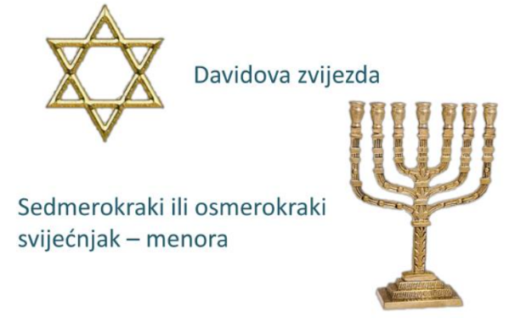

- Nastanak: oko 1900. godine prije Krista. Povijest židovstva počinje s Abrahamom. Najstarija monoteistička religija iz koje su nastali kršćanstvo i islam.
- Bog: Jahve, JHVH
- Dan odmora i dan molitve: Subota (Šabat)
- Mjesto molitve: Sinagoga
- Svete knjige: Tora ili Petoknjižje (prvih 5 knjiga Biblije) i Talmud. Židovi imaju samo Stari zavjet.

ZAVRŠNI DIO

- Aktualizacija:
- Što nas i Židove povezuje? (Stari zavjet, vjera u jednog Boga)

- Domaća zadaća:
U digitalnom udžbeniku, str. 18, učenici će riješiti zadatak pod smješkom! Bit će netko ispitan na početku idućeg sata!

https://udzbenici.ks.hr/media/zidovstvo-popuni-prazna-polja/

Kod:



- Samovrednovanje:
Učenici će se potpisati bojicom ispod napisanog u bilježnici. Što je boja svjetlija, bolje su usvojili gradivo, a što je tamnija, lošije (žuta – izvrsno usvojeno, crna – nije usvojeno).

- Molitveni završetak:
Anđele, čuvaru mili…

